Presse-Information
Mai 2018

Kapruner Generationenprojekt K-onnection nimmt Fahrt auf
Neue Ära am Maiskogel in Kaprun
Eröffnung MK Maiskogelbahn und Kaprun Center für Dezember 2018 geplant

Im April erfolgte der Baustart der seilbahntechnischen Verbindung der Skigebiete Maiskogel und Kitzsteinhorn. Bereits heuer, im Dezember 2018, wird mit der MK Maiskogelbahn und dem multifunktionalen Kaprun Center die erste Etappe des Kapruner Generationenprojektes realisiert und eröffnet. Ein Jahr später erfolgt die Fertigstellung der 3K Kaprun-Kitzsteinhorn-K-onnection – der ersten Salzburger Dreiseilumlaufbahn. Ab der Wintersaison 2019/20 wird es dann möglich sein, direkt vom Kapruner Ortszentrum (768 Meter) über den Maiskogel die Gipfelstation am Kitzsteinhorn (TOP OF SALZBURG 3.029 Meter) mit einer zwölf Kilometer langen Perlenkette von sechs Seilbahnen zu erreichen.

Die K-onnection ist mit 81,5 Millionen Euro das größte Investitionsvorhaben in der 50-jährigen Geschichte der Gletscherbahnen Kaprun AG und hat eine enorme wirtschaftliche Bedeutung und touristische Strahlkraft für die gesamte Region. Durch die lifttechnische Verbindung der beiden Skigebiete Maiskogel und Kitzsteinhorn wird in Kaprun ein seit Generationen gehegter Wunsch Realität.

Dezember 2018: MK Maiskogelbahn eröffnet neue Ära in Kaprun
Ab der kommenden Wintersaison wird die neue 10er-Einseilumlaufbahn den Maiskogel in einer neuen Qualität erschließen. Die vom Südtiroler Seilbahnunternehmen Leitner gelieferte Bahn wird mit 123 Kabinen und in einer Fahrzeit von nur zwölf Minuten bis zu 2.800 Personen in der Stunde befördern. Die Eröffnung der neuen MK Maiskogelbahn im Dezember 2018 bringt eine Reihe von Vorteilen: Mit der neuen Mittelstation Stanger (1.137 m) werden die weiten und flachen Pisten für Familien, Anfänger und Skischulen optimal erreichbar sein. Die Höhenlage der zweiten Seilbahn-Sektion (1.137 – 1.570 m) stellt sicher, dass die Skisaison am Maiskogel, dank der Talfahrtmöglichkeit mit der neuen MK Maiskogelbahn, ab der Mittelstation Stanger, künftig früher beginnen und später enden kann. Der Maisilift und die Almbahn – die sich im oberen Bereich des Skigebietes Maiskogel befinden – bleiben unverändert bestehen.

Mit MK Maiskogelbahn erstmals auch Sommerbetrieb am Maiskogel
Im Sommer 2019 gibt es eine weitere Premiere: Der Maiskogel wird im Sommer erstmals direkt vom Kapruner Ortszentrum aus mit einer Seilbahn erreichbar sein. Damit eröffnen sich Einheimischen und Gästen die bestehenden Wander- und Bikewege am Kapruner Familienberg optimal.
Der Maisiflitzer wurde bereits im März 2018 auf den neuesten Stand der Technik gebracht, der Alpine Coaster wird weiterhin unverändert ganzjährig geöffnet sein.

Das neue Kaprun Center: Eine multifunktionale Talstation
Im Dezember 2018 wird auch das neue Kaprun Center eröffnet. Direkt im Ortszentrum gelegen, ist es nicht nur Talstation der neuen MK Maiskogelbahn, ab Dezember 2019 wird es auch der Startpunkt für die K-onnection zum Kitzsteinhorn sein. Das multifunktionale Gebäude vereint Kassen, Intersport Bründl Maiskogel – einen modernen, großzügigen Sport- und Rentshop – sowie ein großzügiges Skidepot unter einem Dach. Im Depot können Gäste, die im Ort wohnen, bis zu 2.000 Skier und Schuhe deponieren und bequem zu Fuß oder mit Ski- und Dorfbus zu ihrem Hotel gelangen. Im Kaprun Center wird künftig auch die Unternehmenszentrale der Gletscherbahnen Kaprun AG untergebracht sein.

Ab Dezember 2019: Mit 3K K-onnection Ski-in-Ski-out und Seilbahnkette der Superlative
Im nächsten Jahr, im Dezember 2019, wird mit der 3K K-onnection die Perlenkette von Seilbahnen zum Kitzsteinhorn geschlossen. Die, vom Österreichischen Seilbahnbauer Doppelmayr gelieferte, erste Dreiseilumlaufbahn Salzburgs, wird dann die Gäste vom Maiskogel in den Bereich Langwied am Kitzsteinhorn bringen. Ab der Wintersaison 2019/20 wird es möglich sein, direkt vom Kapruner Ortszentrum (768 Meter) über den Maiskogel bis TOP OF SALZBURG am Kitzsteinhorn (3.029 Meter) mit einer Perlenkette von sechs Seilbahnen zu erreichen. Das Kitzsteinhorn bietet somit erstmals „Ski-in-Ski-out“ und steigt in die Topliga der alpinen Skigebiete auf. Es entsteht eine einmalige Verbindung des 100% schneesicheren Gletscherskigebiets mit den Tourismusbetrieben im Ort. Die einmalige Panoramafahrt überwindet auf zwölf Kilometern Länge die längste durchgehende Seilbahnstrecke und die größte Höhendifferenz der Ostalpen.
„Mit der Eröffnung der MK Maiskogelbahn setzen wir einen ersten großen Schritt zur Umsetzung des Generationenprojekts. Die durchgehende Verbindung von Kaprun auf das Kitzsteinhorn ab 2019 wird eine neue Ära für die Gletscherbahnen Kaprun AG, den Ort Kaprun sowie die Region Zell am See-Kaprun samt Nachbargemeinden einläuten“, ist Vorstand Ing. Norbert Karlsböck überzeugt.

Mehr Informationen finden Sie unter www.k-onnection.com und www.kitzsteinhorn.at

Das Kitzsteinhorn – Der Gletscher

Das Kitzsteinhorn in der Region Zell am See-Kaprun ist das einzige Gletscherskigebiet im Salzburger Land. Auf 3.000 Metern erleben Wintersportler hundertprozentige Schneesicherheit von Oktober bis in den Frühsommer. Mit dem Maiskogel verfügt Kaprun über ein zweites - familienfreundliches - Skigebiet, das nun durch das Generationenprojekt direkt mit dem Gletscher verbunden wird. Als erster Schritt wird im Dezember 2018 die MK Maiskogelbahn, eine 10er Einseilumlaufbahn auf den Maiskogel eröffnet. Ein Jahr später nimmt die 3K Kaprun-Kitzsteinhorn-K-onnection vom Maiskogel zum Kitzsteinhorn, den Betrieb auf. Die erste Dreiseilumlaufbahn Salzburgs wird die Gäste vom Maiskogel direkt in den Bereich Langwied am Kitzsteinhorn bringen. Ab Dezember 2019 wird es dann möglich sein, direkt vom Kapruner Ortszentrum (768 Meter) über den Maiskogel die Gipfelstation am Kitzsteinhorn (TOP OF SALZBURG 3.029 Meter) mit einer zwölf Kilometer langen Perlenkette von sechs Seilbahnen zu erreichen. Die zwölf Kilometer lange Panoramafahrt wird nicht nur die längste durchgehende Seilbahnachse, mit 2.261 Höhenmeter wird auch die größte Höhendifferenz in den Ostalpen bequem überwunden.

TECHNIK: Facts K-ONNECTION
MK Maiskogelbahn
TECHNIK
Seilbahn-System | Einseilumlaufbahn  mit 123 Kabinen für je 10 Personen
Förderleistung | 2.800 P/h bei max. Fahrgeschwindigkeit 6m/s
Höhenlage | Talstation 768 m  Mittelstation 1.137 m  Bergstation 1.570 m
Länge | 3.813 m
Fahrzeit | 12 Min.
ZEITPLAN | Baustart 12. April 2018
 | Eröffnung Dezember 2018
3K Kaprun-Kitzsteinhorn-K-onnection
TECHNIK
Seilbahn-System | 3S - Dreiseilumlaufbahn  mit 32 Kabinen für je 32 Personen
Förderleistung | 2.700 P/h bei max. Fahrgeschwindigkeit 8m/s
Höhenlage | Talstation 1.570 m  Bergstation 1.975 m
Länge | 4.311 m
Fahrzeit | 9,1 Min.
ZEITPLAN | Baustart 12. April 2018
 | Eröffnung Dezember 2019
Kaprun Center
Service Center | - Kassen & Info  - Depot mit bis zu 2.000 Stellplätzen  - Rent & Sportshop  Intersport Bründl Maiskogel
Unternehmenszentrale | Direktion/Office Gletscherbahnen Kaprun AG
ZEITPLAN | Baustart Herbst 2017  Eröffnung Dezember 2018
Investment
- MK Maiskogelbahn  - 3K Kaprun-Kitzsteinhorn-K-onnection  - Kaprun Center | EUR 81,5 Mio

Bildmaterial
Downloadmöglichkeit unter:
https://www.kitzsteinhorn.at/de/presse/pressemitteilungen/neue-aera-maiskogel-kaprun

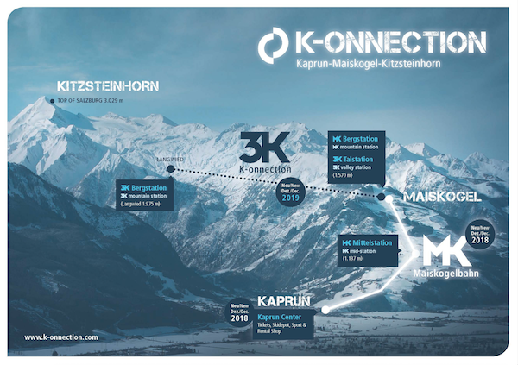 | Die direkte Verbindung vom Ort Kaprun/Maiskogel zum Gletscher: Das ist das ambitionierte Projekt der Gletscherbahnen Kaprun AG, das mit 12 km Länge in den Ostalpen die längste zusammenhängende Seilbahnachse und gleichzeitig die größte Höhendifferenz darstellen wird.  Bild: Übersicht K-onnection @Gletscherbahnen Kaprun AG
Das Kaprun Center ist bereits in die Höhe gewachsen. Ab Dezember 2018 vereint es die Talstation der MK Maiskogelbahn, Kassen, Sport- und Rentshop, Skidepot und die GBK-Unternehmenszentrale unter einem Dach.
Foto: Gletscherbahnen Kaprun AG / Eva Reifmüller

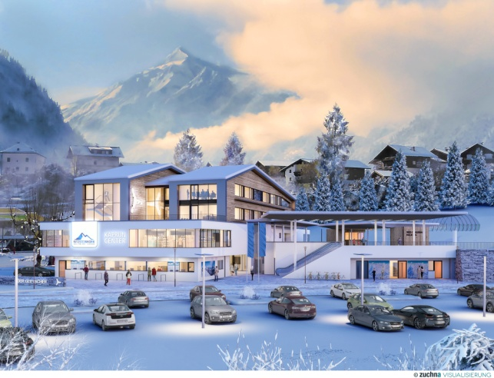 | Das neue Kaprun Center: Das multifunktionale Gebäude vereint Kassen, Intersport Bründl Maiskogel - einen modernen, großzügigen Sport- und Rentshop - sowie ein großzügiges Skidepot unter einem Dach.  Rendering: Kaprun Center  MAB Architektur Projektmanagement
Die Bergstation der MK Maiskogelbahn ist zugleich auch die Talstation der 3K K-onnection, der Dreiseilumlaufbahn zum Kitzsteinhorn.

Rendering: K-onnection MK Berg/3K Tal
MAB Architektur Projektmanagement
Bildnachweis: Abdruck bei Nennung des Rechteinhabers honorarfrei.

